UNIVERSIDAD DE SAN CARLOS DE GUATEMALA

FACULTAD DE INGENIERÍA

INTRODUCCIÓN A LA PROGRAMACIÓN Y COMPUTACIÓN 1

CATEDRÁTICO: ING. WILLIAM ESTUARDO ESCOBAR ARGUETA

TUTOR ACADÉMICO: JOSUÉ RODOLFO MORALES CASTILLO



**MANUAL DE USUARIO**

**SPACE INVADERS**

JOSÉ ALEXANDER LÓPEZ LÓPEZ

CARNÉ: 202100305

SECCIÓN: A

GUATEMALA, 20 DE JUNIO DE 2,024

# ÍNDICE

**ÍNDICE 1**

**OBJETIVOS DEL SISTEMA 1**

GENERAL 1

ESPECÍFICOS 1

**INTRODUCCIÓN 2**

**INFORMACIÓN DEL SISTEMA 2**

**REQUISITOS DEL SISTEMA 2**

**FLUJO DE LAS FUNCIONALIDADES DEL SISTEMA 2**

# OBJETIVOS DEL SISTEMA

## GENERAL

## Desarrollar un manual de usuario comprensible y detallado para guiar a los jugadores en el uso y disfrute del juego Space Invaders, explicando las funcionalidades, controles, y reglas del juego de manera clara y precisa.

## ESPECÍFICOS

* Describir detalladamente la pantalla principal y la pantalla de juego, incluyendo las opciones disponibles y cómo utilizarlas, así como los controles necesarios para manejar la nave y disparar a los enemigos.
* Proporcionar una guía completa sobre los diferentes tipos de enemigos, sus características y las estrategias recomendadas para derrotarlos, así como la influencia de los ítems potenciadores y debilitadores en la jugabilidad.
* Instruir a los jugadores sobre cómo guardar y cargar partidas, incluyendo el uso del sistema de archivos para la serialización de los juegos y la forma de acceder a partidas guardadas previamente.

# 

# INTRODUCCIÓN

Bienvenido al manual de usuario de Space Invaders. Este manual está diseñado para proporcionarte toda la información necesaria para disfrutar al máximo de tu experiencia de juego. Desde los conceptos básicos hasta las estrategias avanzadas, este manual te guiará a través de todas las funcionalidades, controles y reglas del juego. Además, te enseñará cómo guardar y cargar tus partidas para que puedas continuar tu aventura en cualquier momento.

Space Invaders es un juego en dos dimensiones controlado por tiempo, donde el jugador controla una nave espacial con el objetivo de eliminar hordas de invasores espaciales que aparecen en la pantalla. La nave se mueve verticalmente y dispara a los enemigos que se acercan. El juego presenta ítems que pueden potenciar o debilitar la nave, afectando la jugabilidad de diversas maneras. Si los invasores tocan la nave o el tiempo se agota, el juego termina. La aplicación cuenta con pantallas para iniciar un nuevo juego, cargar partidas guardadas, ver las puntuaciones máximas y salir del juego, proporcionando una experiencia completa y accesible para todos los jugadores.

# INFORMACIÓN DEL SISTEMA

El programa Space Invaders es una aplicación de juego que sigue un flujo bien estructurado para proporcionar una experiencia de usuario fluida y atractiva. A continuación, se detalla el funcionamiento del programa desde el inicio hasta el final del juego:

**Pantalla Principal**

Al iniciar la aplicación, el jugador es recibido con la Pantalla Principal que presenta las siguientes opciones:

**Nuevo Juego:**

Al seleccionar esta opción, se inicia una nueva partida con las configuraciones por defecto, llevando al jugador directamente a la Pantalla de Juego.

**Cargar Juego:**

Esta opción permite al jugador cargar una partida guardada previamente. Al seleccionar esta opción, se abre un JFileChooser que permite elegir un archivo .bin. Tras seleccionar el archivo, la aplicación carga el estado guardado y abre la Pantalla de Juego con los datos restaurados.

**Puntuación Máxima:**

Muestra una lista de los nombres y puntuaciones de los 5 jugadores con las mejores puntuaciones en orden descendente.

Salir: Cierra la aplicación.

**Pantalla de Juego**

La Pantalla de Juego es donde ocurre toda la acción. Aquí, el jugador controla una nave ubicada en el lado izquierdo de la pantalla que se mueve verticalmente usando las flechas arriba y abajo del teclado (↑ ↓) y dispara con la barra espaciadora. Los enemigos aparecen en formaciones desde el lado derecho y se mueven hacia la nave del jugador. Los enemigos tienen diferentes niveles de salud y otorgan distintos puntos al ser destruidos.

El juego también incluye ítems potenciadores y debilitadores que aparecen aleatoriamente y se mueven horizontalmente. Estos ítems pueden aumentar o disminuir el tiempo del temporizador o los puntos del jugador, afectando la dinámica del juego.

El Contador de Puntos y el Temporizador son dos indicadores clave en la pantalla. El contador de puntos registra la puntuación del jugador, mientras que el temporizador cuenta regresivamente, determinando la duración de la partida.

**Guardado y Carga de Partidas**

Si el jugador desea guardar el estado actual del juego, puede presionar la tecla "S". Esto serializa el estado del juego y guarda un archivo en la carpeta "Juegos" con el formato hora_min_dia_mes_año.bin. Para cargar una partida, el jugador usa la opción "Cargar Juego" desde la pantalla principal, selecciona el archivo deseado y continúa desde donde dejó.

**Fin del Juego**

El juego termina bajo las siguientes condiciones:

* El jugador destruye a todos los enemigos.
* La nave del jugador es impactada por un enemigo.
* El tiempo del temporizador llega a cero.

Al finalizar el juego, se solicita al jugador ingresar su nombre, que junto con su puntuación se guarda en el sistema. Si su puntuación está entre las 5 más altas, se actualizará la lista de puntuaciones máximas.

Este flujo bien definido garantiza que los jugadores tengan una experiencia organizada y fácil de seguir, permitiéndoles centrarse en la diversión y el desafío que ofrece Space Invaders a sus usuarios.

# REQUISITOS DEL SISTEMA

Para ejecutar la aplicación Space Invaders, el usuario debe asegurarse de que su computadora cumpla con los siguientes requisitos de software y hardware:

**Requisitos de Software**

**Sistema Operativo:**

* Windows 7 o superior
* macOS 10.12 (Sierra) o superior
* Linux (cualquier distribución moderna)
* Java Development Kit (JDK):
* JDK 8 o superior. Es esencial tener el JDK instalado ya que el juego está desarrollado en Java. Se puede descargar desde el sitio oficial de Oracle o utilizar distribuciones de código abierto como OpenJDK.
* Integrated Development Environment (IDE):
* Aunque no es estrictamente necesario, se recomienda utilizar un IDE para facilitar la ejecución y depuración del juego. Los IDEs recomendados son:
* IntelliJ IDEA
* Eclipse
* NetBeans

**Bibliotecas Java Adicionales:**

Asegurarse de tener instaladas todas las bibliotecas Java estándar. No se requieren bibliotecas externas específicas, pero el usuario debe verificar que las bibliotecas estándar de Java (javax.swing, java.io, etc.) estén disponibles.

**Requisitos de Hardware**

**Procesador:**

* Procesador de 1 GHz o superior.
* Memoria RAM:
* Al menos 2 GB de RAM.

**Espacio en Disco:**

* Al menos 200 MB de espacio libre en disco para la instalación del JDK y el almacenamiento de archivos del juego.

**Tarjeta Gráfica:**

* No se requiere una tarjeta gráfica avanzada, pero se recomienda una tarjeta con soporte para gráficos 2D básicos.

**Pantalla:**

* Resolución mínima de 1024x768 píxeles.

**Pasos de Instalación**

**Instalar el JDK:**

* Descargar e instalar el JDK desde el sitio oficial de Oracle o una distribución alternativa como OpenJDK.
* Configurar la variable de entorno JAVA_HOME para apuntar al directorio de instalación del JDK.

**Configurar el IDE:**

* Descargar e instalar el IDE de su preferencia.
* Configurar el IDE para que utilice el JDK instalado.

**Descargar el Código Fuente del Juego:**

* Clonar o descargar el repositorio del juego desde la plataforma donde esté alojado (por ejemplo, GitHub).

**Ejecutar el Juego:**

* Importar el proyecto en el IDE.
* Compilar y ejecutar el proyecto desde el IDE.
* Siguiendo estos pasos y asegurándose de que su sistema cumpla con los requisitos mencionados, el usuario podrá disfrutar de Space Invaders sin inconvenientes.

# FLUJO DE LAS FUNCIONALIDADES DEL SISTEMA

El usuario tendrá acceso a la primera ventana, como se muestra en la imagen:

1. Nuevo juego:

1. Cargar Partida:

Selecciona el archivo deseado y presiona Abrir. El juego se cargará y la Pantalla de Juego mostrará el estado guardado.

1. Pantalla de Puntuaciones:

Se mostrará una lista con los nombres y puntuaciones de los 5 jugadores con las mejores puntuaciones.

1. Paso 7: Salir del Juego

Salir desde la Pantalla Principal:



1. Presiona la tecla S en la Pantalla Principal para guardar la partida.
2. Salir durante el Juego:

Presiona la tecla ESC en la Pantalla de Juego para salir al menú principal sin guardar el progreso.

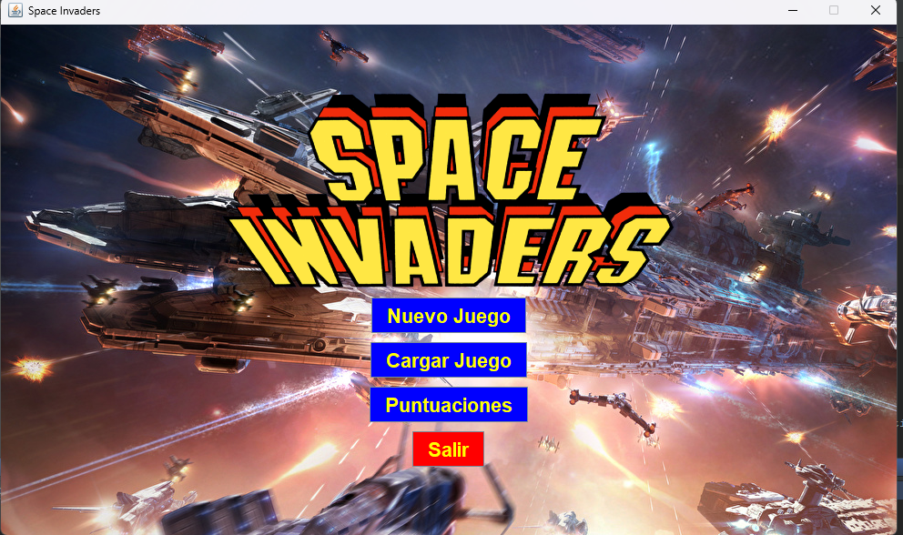

1. Ingresar Nombre del Jugador:

Al terminar el juego, se solicitará al jugador que ingrese su nombre para guardar la puntuación.

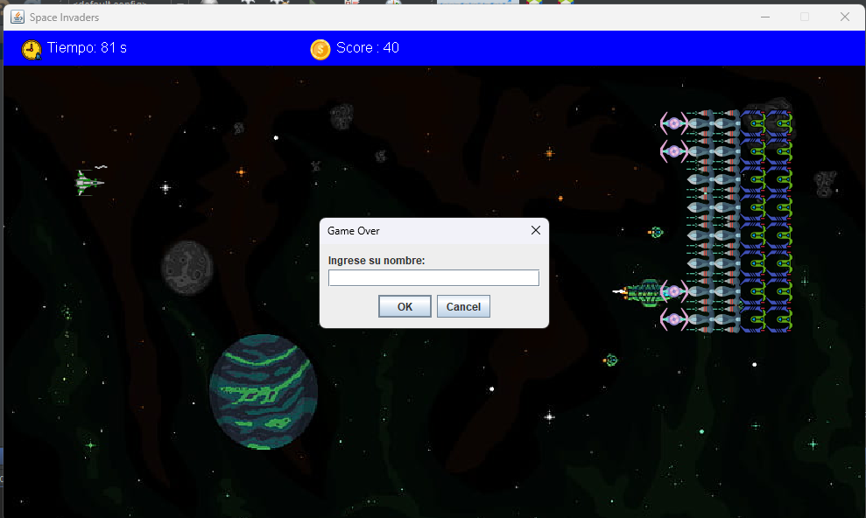

Siguiendo estos pasos, el usuario puede navegar y utilizar todas las funcionalidades del programa Space Invaders de manera eficiente y efectiva.

# 